Classe seconda scuola primaria Dante Alighieri Falconara Marittima (Ancona ) ins. SERI Paola a. s. 2012-2013 classe seconda

UDA: Le magie del sale

L’idea nasce dalla volontà di richiamare l’attenzione degli alunni su un oggetto il sale e di osservarlo da più punti di vista, l’idea di andare oltre le apparenze di non fermarsi al conosciuto, stimolando curiosità e voglia di scoprire.
Un percorso reticolare la cui principale finalità è quella di riflettere sulla molteplicità delle funzioni di un oggetto e di come le proprietà dell’oggetto SALE siano utili nella storia dell’umanità.

Con il sale rendo i cibi più saporiti, riesco a conservarli, mi posso divertire costruendo la pasta di sale, posso compiere magie tra miscugli e soluzioni come far sparire il sale e poi ritrovarlo, depositato sul fondo della pentola.

Descrizione delle attività

Attraverso una discussione a gruppi di quattro alunni abbiamo cercato di studiare l’oggetto SALE.

I bambini hanno registrato le proprietà del sale:
Il sale è come una polvere più pesante, formata da granelli più o meno piccoli; con la lente d’ingrandimento si nota che i granelli sono tutti diversi tra loro.
Assaggiamo il sale: anche un granello piccolo è salato. Il sale sparisce nella saliva della bocca, proprio come sparisce nell’acqua, ma L’ACQUA DIVENTA SALATA1?

Problema: se il sale dà sapore ai cibi, il sale può prendere il sapore di un altro cibo?

1° SALE AL ROSMARINO
La prima esperienza è stata quella di preparare il sale aromatizzato con il rosmarino partendo dal sale grosso. In piccoli mortai ogni bambino ha pestato il sale ridotto le dimensioni dei cristalli, spezzettato con le mani il rosmarino fino a formare un miscuglio verde e bianco ottimo per arrosti di carne e pesce. Il miscuglio è stato messo in piccoli vasetti di vetro e poi regalato alle mamme e ai papà.
Assaggiando il sale sapeva anche di ROSMARINO. Il sale ha INTERAGITO con il rosmarino e gli ha “ rubato” un po’ di sapore.
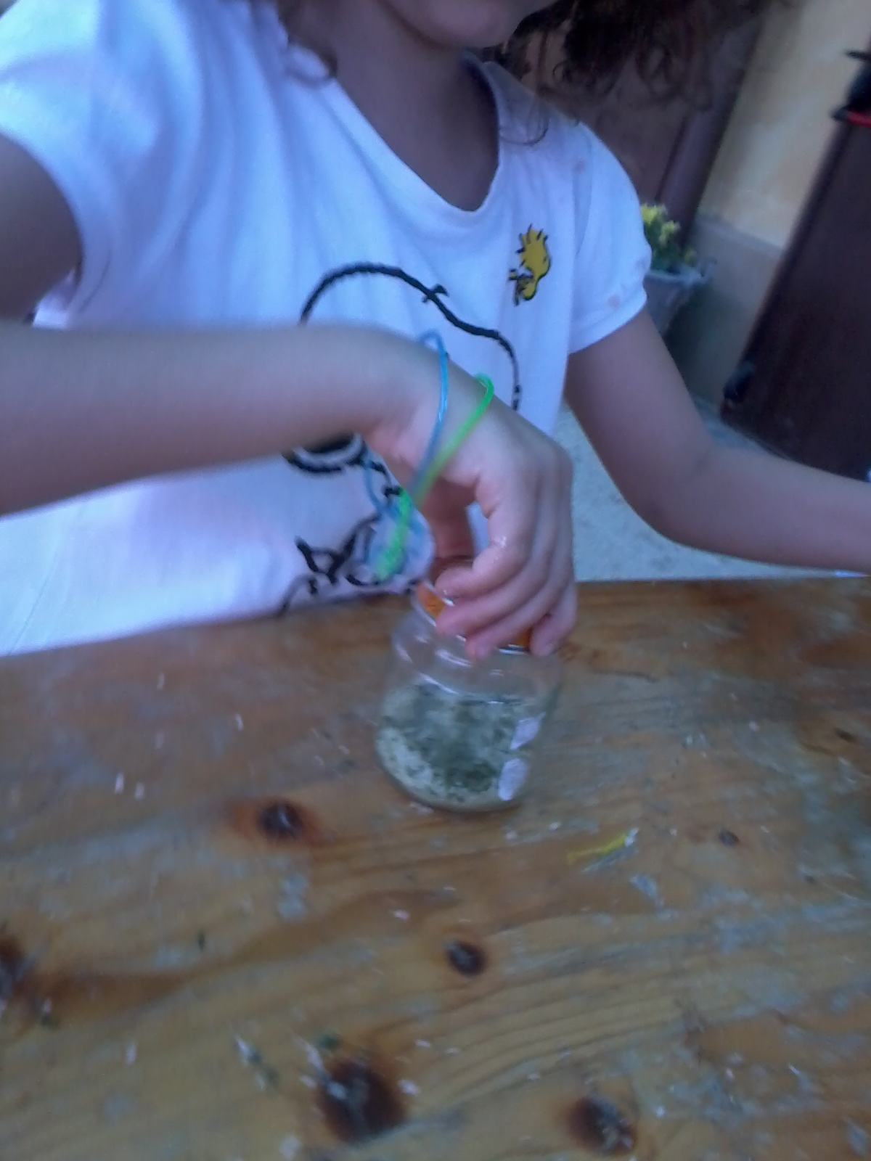

In quell’occasione abbiamo introdotto in modo informale la parola MISCUGLIO. Abbiamo chiesto se era possibile separare i due ingredienti sale e rosmarino? Qualcuno ha detto sì, ma non completamente perché un po’ di “ succo di rosmarino aveva colorato il sale.

Problema : Cosa si raccoglie in autunno nei campi?

2° Esperienza . La raccolta delle olive alla fattoria di Monì/Le olive sotto sale

L’esperienza delle olive sotto sale è nata dall’uscita didattica alla fattoria per la raccolta delle olive.
In quell’occasione abbiamo assaggiato le olive e ci siamo accorti che erano amarissime insomma proprio cattive. Eppure le olive sono molto buone da mangiare. Le soluzioni erano due: o esiste, come ha detto un bambino l’albero delle olive dolci, o esiste un magia. Una bambina si è ricordata della nonna che mette le olive sotto sale. Abbiamo intervistato la nonna e con la sua collaborazione anche noi abbiamo preparato i vasetti di olive sotto sale. A Natale le olive erano molto buone e dolci il sale aveva compiuto la magia, infatti nel vasetto con le scorze d’arancia e l’olio, ma SENZA SALE, le olive non erano per niente buone.

Problema: giochi con il sale

3° ESPERIENZA: La pasta di sale

Abbiamo preparato a scuola la pasta di sale per alcuni lavoretti di Pasqua, in quell’occasione ci siamo chiesti, ma se non metto il sale cosa accade? Abbiamo osservato che la pasta si sgretola e non si riesce a lavorare nel modo giusto.

Il sale sa proprio trasformare gli oggetti INTERAGISCE con tutti e li modifica.

Infine siamo andati al negozio di alimentari per scoprire quali fossero i cibi sotto sale.
Capperi, acciughe, baccalà tutti cibi insaporiti e conservati dal sale.

Il sale INTERAGISCE con i cibi, dà sapore ai cibi e li conserva

4°a ESPERIENZA: “ Soluzioni di acqua e sale”

Abbiamo fornito ad ogni gruppo un piccolo recipiente con acqua e del sale. Ogni gruppo aveva una quantità di acqua diversa misurata in cucchiai.:
COMPITO: Versare nell’acqua un cucchiaino di sale alla volta; contare i cucchiaini e osservare.
Presto i bambini si sono accorti che il sale non riusciva più a sciogliersi nell’acqua.
L’acqua era STUFA, “ SATURA” di sale.

4°b ESPERIENZA “ Soluzioni di acqua e sale”

Problema: “ Si può recuperare il sale sciolto nell’acqua?”

Alla domanda i bambini sono stati d’accordo nel pensare che questo era impossibile.
Poi un bambino ha detto, ma se il sale viene anche dal mare prima di essere sale dov’era? Sciolto nell’acqua del mare?

Intervento dell’insegnante. Alla LIM abbiamo fatto vedere il lavoro che si svolge nelle saline. Infine abbiamo chiesto se anche noi potevamo recuperare il sale usato nella precedente esperienza.
E’ stato introdotto in questo modo il concetto di evaporazione. Quindi abbiamo proceduto a riscaldare l’acqua di tutti i contenitori. Nel frattempo abbiamo contato i cucchiaini di sale che ogni gruppo aveva disciolto nell’acqua.
QUINDI se l’idea è corretta, l’acqua evapora ed il sale rimane nella pentola TANTI cucchiaini, QUANTI quelli usati dai vari gruppi.
Dopo circa un’ora l’acqua era evaporata lasciando il sale era sul fondo della pentola. Era molto, anche se il numero dei cucchiaini non era proprio quello corrispondente.
Qualcuno ha proposto di ripetere l’esperienza pesando il sale prima e dopo l’evaporazione.

5° Attività Dove si trova il sale?

Attraverso immagini e video abbiamo scoperto che il sale non si trova solo nel mare, ma anche nelle miniere di sale. Abbiamo verificato il sapore delle lampade di sale.

Il lavoro si è concluso con la costruzione di una piccola mappa di sintesi dei vari concetti studiati.

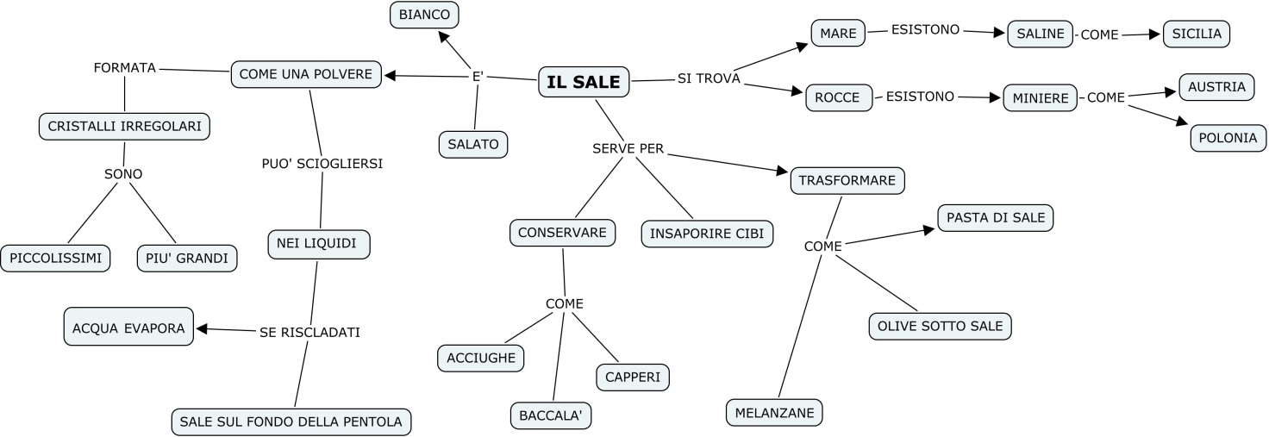

FINALITA’

- OSSERVARE I FENOMENI
- COGLIERE IN UN FATTO LA DIFFERENZA TRA GLI ELEMENTI DI SENSO DA QUELLI CASUALI
- IPOTIZZARE ESPERIENZE PER COMPRENDERE E DIMOSTRARE I FATTI STUDIATI

DISCIPLINE COINVOLTE:

SCIENZE: PROPRIETA’, INTERAZIONE, MISCUGLIO, SOLUZIONE
GEOGRAFIA: L’AMBIENTE COLLINARE ( RACCOLTA OLIVE)
ITALIANO: LE PAROLE CONTADINE
ARTE-IMMAGINE: LA PASTA DI SALE
MATEMATICA: MISURA E PROPORZIONE NEI MISCUGLI E NELLE SOLUZIONI
STORIA/STUDI SOCIALI/CITTADINANZA: I NONNI RACCONTANO

